day18

一.Scss

1.CSS有几个缺点

|  |
| --- |
| 语法不够强大，没有变量和合理的样式复用机制  使得逻辑上相关的属性值必须以字面的形式重复输出  难以维护  动态的样式语言为css富裕了动态语言的特性  极大的提高了样式语言的可维护性 |
| 常见的动态样式语言：  1.scss/sass(scss兼容sass,scss更接近css的语法格式)  2.stylus  3.less |
| 动态语言---css的预处理----->*.css (浏览器才可以解析) |

2.什么是SCSS

|  |
| --- |
| 是一款强化css的辅助工具  在css的语法上，增加了变量，嵌套，混合，导入，函数等高级功能。这些拓展令css更加强大与优雅 |

3.scss的作用，有助于更好的管理样式文件，以及更高效的开发项目

4.scss的使用

|  |
| --- |
| 1.在服务器端使用 10:21上课  （1）安装nodejs解释器  （2）安装scss的编译程序  在线安装npm install -g node-sass  注意：要求nodejs版本在8.11以上 |
| 2.把scss包中的4个文件拷贝进nodejs文件夹  在黑窗口或者ws的控制台(alt+f12)输入  node-sass -v 检测sass版本  如果输入版本，说明sass安装成功 |
| 3.编写01.scss文件  把.scss转化成.css文件  在正确路径下，打开黑窗口，输入  node-sass scss/01.scss css/01.css  如果生成01.css则正确 |
| 批量把scss转换成css，多文件转换命令  node-sass scss文件夹 -o css文件夹 |
| 单文件监听命令，scss文件一旦保存，自动转换为css文件  node-sass -w scss/01.scss css/01.css |
| 多文件监听  node-sass -w scss -o css |

二.SCSS的基础语法

1.变量

|  |
| --- |
| 使用$表示变量  变量的命名规范，遵循css中选择器的命名规范，  可以包含_ -,不能以数字开头，见名知意 |
| $jd-red:#f10125;颜色变量  $w:100px;数值变量  $before-content:"子曾经曰过"字符串变量  $border-style:solid;样式变量 |
| 注意：  1.声明变量时，变量值可以应用其它的变量  2.变量定义在{}规则块外边，整个样式文件中都可以使用  如果定义在{}规则块内部，只能在当前规则块中使用  3.声明重复变量，后声明的变量会覆盖前面的变量  4.!default规则,如果变量已经声明赋值了，那就用它之前声明的值  否则使用现在声明的值 |
| 样式的嵌套规则  **#content**{  **color**:**#f00**;  **div**.**top**{  **margin**:0 **auto**;  **h1**{**font-weight**: **normal**}  **p**{**font-size**:20**px**;}  }  **div**.**middle**{**background**:**#00f**;} } **a**{  **color**:**#f00**;  &:**hover**{  **color**:**#00f**;  } } |
| 群组选择器的嵌套  **nav**,**div**,**footer**{  **a**{**color**:**#000**;  &:**hover**{**color**:**#f00**;}  } } |
| 属性嵌套  **div**{  **border**:{**style**:**solid**;**width**:1**px**;**color**:**#f00**;} } |

练习

|  |
| --- |
| 一个200*200的div.红色背景，鼠标悬停过渡到黄色背景，并且变为圆形，历时2秒。使用scss |

2.导入scss文件

|  |
| --- |
| 在SCSS中，局部文件名以下划线开头  这样做，sass在编译时就不会编译以下划线开头的文件，而只是把这个文件用作与导入。  引用局部文件时，是关键字@import "局部文件名"，局部文件省略了下划线和后缀。  并且一个局部文件可以被多个SCSS文件引用 |

3.混合器

|  |
| --- |
| 把需要在多个样式中出现的，相同的部分提取出来，封装到混合器中  关键字 @mixin 混合器名称{重用的样式}  使用，关键字 @include 混合器名称。就可以在很多的样式中，使用封装好的样式了 |

练习:

|  |
| --- |
| a标签文字为灰色无下划线，用列表布局。ul>li*3>a  在scss中编写样式，边框圆角使用混合器方式编写。  鼠标悬停在链接上，文字颜色变红 |
| 带参数的混合器（类似带参数的function）  定义混合器的时候，在（）添加参数  调用混合器的时候，在（）把参数补上  **@mixin lin-colors**(**$normal**,**$hover**,**$visited**){  **color**:**$normal**;  &:**hover**{**color**:**$hover**}  &:**visited**{**color**:**$visited**} } **ul li a**{  **@include lin-colors**(**#f00**,**#0f0**,**#00f**); } **#content a**{  **@include lin-colors**(**#faa**,**#afa**,**#aaf**); } |

4.继承

|  |
| --- |
| 继承就是说一个选择器可以继承另一个选择器定义的所有样式  在css中的表现形式是两个选择器共有的部分，变成了群组选择器 |

练习

|  |
| --- |
| 在选择器.my-border中定义1px solid transparent  宽度400，距离左边有20px。  在选择器.my-bottom-border中继承.my-border  设置底边框为红色，鼠标悬停时底边框为蓝色 |

三.运算

1.数字

|  |
| --- |
| 加减乘除，求模取整  会在不同单位间转换值  **width**:1**in**+8**pt**;  scss不能转换相对单位  **height**:1**rem**+1**em**;转换失败 |

(1)注意：加法

|  |
| --- |
| **p**::**before**{  **content**:**"Microsoft"**+**yahei**;  **font-family**: **A**+**"rial"**; }  结果  **content**: **"Microsoftyahei"**; **font-family**: **Arial**;  + 可以用于连接字符串  如果用引号去连接无引号的字符串，结果是有引号的  如果用无引号去连接有引号的字符串，结果是无引号 |

(2)减法

|  |
| --- |
| - 会被优先解析为变量名，所以使用变量和减法，需要-前后添加空格  **width**: **$size** - **$my-width** |

(3)除法

|  |
| --- |
| 在scss中，除号经常起到分隔的用途 /  **p**{  **font**:10**px**/5**px**;  **$width**:1000**px**;  **width**: **$width**/2;  **height**: (500**px**/2);  **margin**:5**px**+8**px**/2**px**; }  在以下情况视为除法运算  1.如果值，或者值的一部分，是变量或者函数的返回值  2.如果值被小括号包裹，视为除法  3.如果值是算术表达式的一部分，视为除法 |

(4)运算表达式与其他值连用时，用空格做连接

|  |
| --- |
| margin:4px+5px auto; |

(5)在有引号的字符串中，使用#{}插值语句可以添加动态的值

|  |
| --- |
| **content**: **"I ate** #{16+23} **baozis"**; |

2.颜色的运算

|  |
| --- |
| 颜色值是分段计算的，红+红 绿+绿 蓝+蓝  rgb(23,32,45)+rgb(11,23,33)  rgba(11,22,33,0.2)+rgba(22,33,44,0.1)  两个rgba相加，alpha的值，必须相等才可以计算，因为算术运算符不会作用到alpha |

四.函数

1.scss定义了多种函数，有些函数甚至直接在css中调用

|  |
| --- |
| 1.颜色函数  rgba(red,green,blue,alpha)  hsl(hue,saturation,lightness)  hue:色调 取值0~360 3个色段 每120一个色段  saturation：饱和度0.0%~100.0%  lightness:亮度 0.0%~100.0% |
| 2.数字函数  round($value) 四舍五入  ceil($value)向上取整  floor($value)  max($v1,$v2,......)  min($v1,$v2,......)  random() |
| 3.字符串函数  unquote($string) 删除字符串的引号  quote($string) 给字符串添加引号  To-upper-case()  To-lower-case() |

2.自定义函数

|  |
| --- |
| @function 函数名($n){  函数体；  @return 结果；  } |

四.控制指令

|  |
| --- |
| **@if** 1+1==4{**border-radius**:50%} **@else if**(1-1==-1){**border-radius**:30%} **@else** {**border-radius**:10%}  @if , @else if , @else  boolean表达式，可以添加括号，也可以不加 |

项目

一.学子商城首页

1.写头和底部

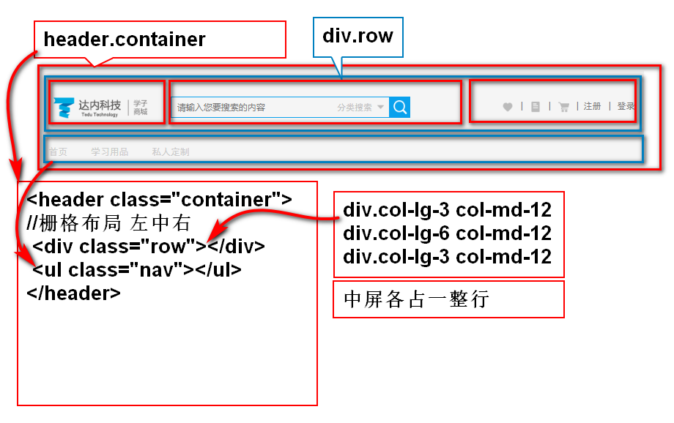

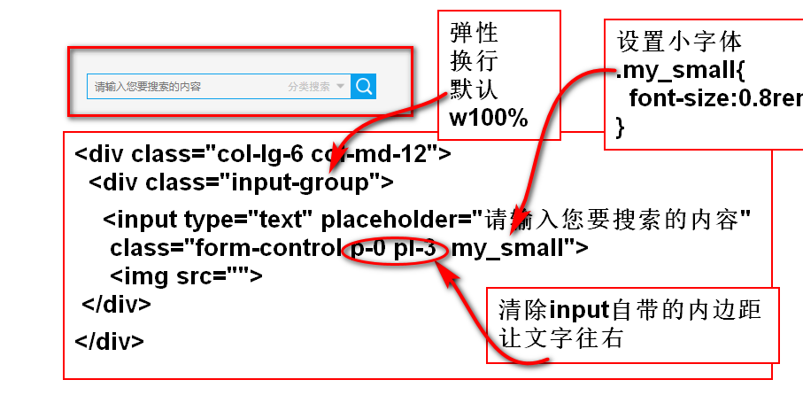

作业：

1.完成首页的底部

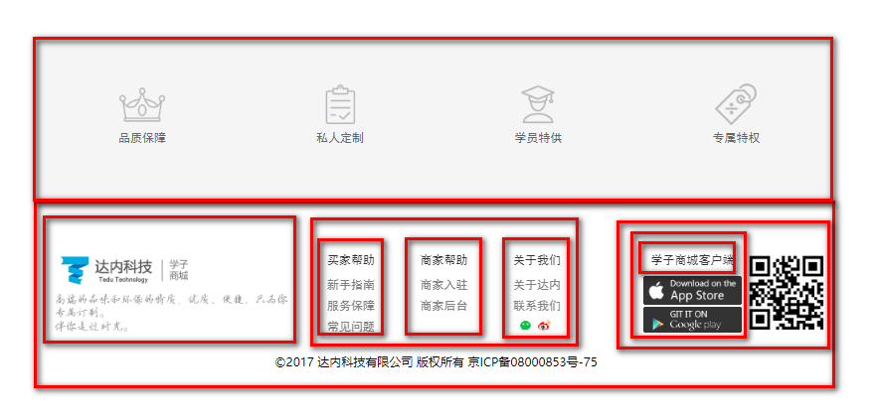

2.完成1楼

